―結果の概要―
Ⅰ 農業経営体
◎農業経営体数は720経営体（うち、法人化しているのは5経営体）
◎農業労働投下規模は、4.0～5.0がもっとも多い

表１．組織形態別経営体数 単位：経営体
区分 | 合計 | 法人化している |  | 法人化していない
区分 | 合計 | 株式会社 | 農業協同組合 | 個人経営体
三浦市 | 720 | 4 | 1 | 715

表２．農業投下労働規模別経営体数 単位：経営体
区 分 | 計 | 1.0未満 | 1.0～2.0 | 2.0～3.0 | 3.0～4.0 | 4.0～5.0 | 5.0以上
三浦市 | 720 | 33 | 103 | 140 | 107 | 210 | 127
三崎地区 | 123 | 7 | 26 | 23 | 19 | 28 | 20
南下浦地区 | 346 | 11 | 37 | 65 | 52 | 110 | 71
初声地区 | 251 | 15 | 40 | 52 | 36 | 72 | 36
※農業投下労働規模とは、2000年世界農林業センサスから採用された基準で年間の農業労働が
1800時間（1日8時間×225日）を1.0単位としている。

図１．農業生産関連事業を行っている農業経営体数構成比 （ ）内は対農業経営体の割合（％）
図２．環境保全型農業に取り組んでいる農業経営体数構成比 （ ）は環境保全型農業に取り組んでいる
農業経営体に対する割合（％）
化学肥料の低減
農薬の低減
堆肥による土作り
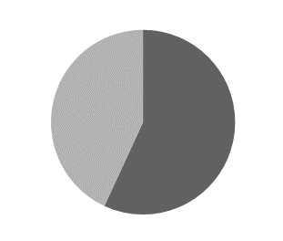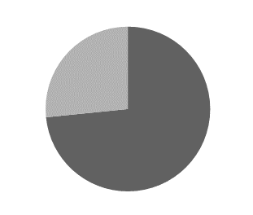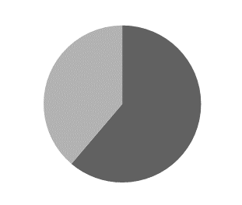
している （56.9％）
していない
（43.1％）
している （73.4％）
していない
（26.6％）
していない
（38.8％）
している （61.2％）
環境保全型農業に取り組んでいる農業経営体数：304

Ⅱ 農家
１ 農家数
◎農家数は754戸（販売農家712戸、自給的農家42戸）で前回から12.1％の減少
◎農家数構成比では、販売農家94.4％、自給的農家5.6％
◎販売農家数の7割近くが「専業農家」
◎農家数（総数）は754戸でセンサス時の三浦市世帯数の約4.2％を占める

農家数は、754戸で平成22年に実施した「2010年世界農林業センサス」（以下、前回）に比べ104戸（12.1％）減少している。このうち、販売農家は712戸で前回に比べ92戸（11.4％）減少、自給的農家は42戸で12戸（22.2％）減少している。
農家数の増減率を全国結果（14.7％減）と比較すると2.6ポイント下回っている。

表３．農家数とその構成比及び増減
区 分 | 農家数（戸） |  | 構成比（％） |  | 増減数（戸） | 増減率（％）
区 分 | 2015年 | 2010年 | 2015年 | 2010年 | 2015  ～2010年 | 2015  ～2010年
農家 | 754 | 858 | 100.0 | 100.0 | △104 | △12.1
販売農家 | 712 | 804 | 94.4 | 93.7 | △92 | △11.4
自給的農家 | 42 | 54 | 5.6 | 6.3 | △12 | △22.2

図３．農家数の推移
戸
農家数872
農家数858
農家数754

販売農家を専兼業別にみると、専業農家は497戸（構成比69.8％）、兼業農家は215戸（同30.2％）となっている。うち、第１種兼業農家は149戸（同20.9％）、第２種兼業農家は66戸（同9.3％）となっており、専業農家がもっとも多くなっている。
前回と比較すると、専業農家は8戸（1.6％）増加し、構成比も9.0ポイント増加している。一方、兼業農家は100戸（31.7％）減少し、第１種兼業農家では、67戸（31.0％）、第２種兼業農家では、33戸（33.3％）といずれも3割ほど減少している。

表４．専兼業別の販売農家数とその構成比及び増減
区 分 |  | 農家数（戸） |  | 構成比（％） |  | 増減数（戸） | 増減率（％）
 |  | 2015年 | 2010年 | 2015年 | 2010年 | 2015  ～2010年 | 2015  ～2010年
販売農家（計） |  | 712 | 804 | 100.0 | 100.0 | △92 | △11.4
専業農家 |  | 497 | 489 | 69.8 | 60.8 | 8 | 1.6
兼業農家 |  | 215 | 315 | 30.2 | 39.2 | △100 | △31.7
 | 第１種兼業農家 | 149 | 216 | 20.9 | 26.9 | △67 | △31.0
 | 第２種兼業農家 | 66 | 99 | 9.3 | 12.3 | △33 | △33.3

図４．地区別専兼業農家数とその占める割合
販売農家
専業農家
第１種
兼業農家
第２種
兼業農家
（342）
（123）
（247）
（83）
（239）
（175）
（72）
（51）
（14）
（31）
（）
（26）
（712）
（497）
（ ）内の数字は農家数
（149）
（66）

表５．経営耕地面積規模別の販売農家数とその構成比及び増減
区 分 | 農家数  （戸） |  | 構成比  （％） |  | 増減率  （％）
区 分 | 2015年 | 2010年 | 2015年 | 2010年 | 2015  ～2010年
販売農家（計） | 712 | 804 | 100.0 | 100.0 | △11.4
経営耕地なし | 3 | 4 | 0.4 | 0.5 | △25.0
0.3ha未満 | 21 | 27 | 3.0 | 3.4 | △22.2
0.3～1.0 | 163 | 214 | 22.9 | 26.6 | △23.8
1.0～1.5 | 243 | 264 | 34.1 | 32.8 | △8.0
1.5～2.0 | 185 | 200 | 26.0 | 24.9 | △7.5
2.0～3.0 | 91 | 84 | 12.8 | 10.4 | 8.3
3.0ha以上 | 6 | 11 | 0.8 | 1.4 | △45.5

２ 農家人口（世帯員数）
◎農家人口（総数）は3,028人で調査日時点の三浦市人口の約6.7％
◎農業従事者は16.4％減、農業就業人口は13.8％減、基幹的農業従事者は13.0％減
◎農業就業人口の平均年齢は56.6歳。前回から0.7歳上昇

農家人口は、3,028人で前回の3,741人に比べ713人（19.1％）減少している。
年齢別構成をみると、14歳以下が305人で全体の10.1％、15～64歳は1,763人で58.2％、65歳以上が960人で31.7％となっている。
男女別では、男性は1,531人（構成比50.6％）、女性は1,497人（同49.4％）となっており、いずれも前回から減少している。

図５．年齢階層別の農家人口の推移
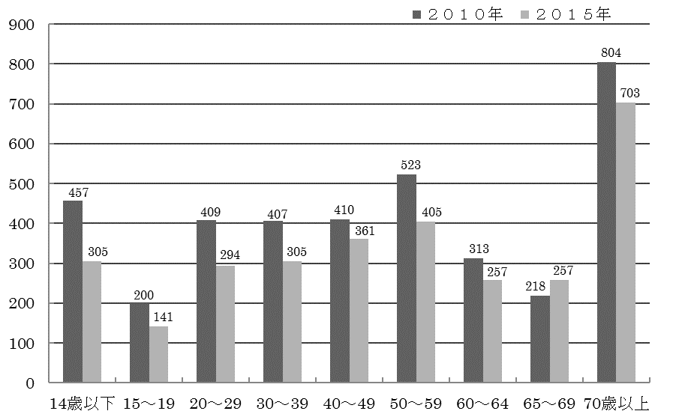
人

表６．男女別の農業従事者、農業就業人口及び基幹的農業従事者の増減
区 分 |  |  | 人数（人） |  | 増減数（人） | 増減率（％）
 |  |  | 2015年 | 2010年 | 2015  ～2010年 | 2015  ～2010年
農業従事者 |  |  | 2,134 | 2,522 | △418 | △16.4
 | 男 |  | 1,181 | 1,386 | △205 | △14.8
 | 女 |  | 953 | 1,166 | △213 | △18.3
 | 農業就業人口 |  | 2,007 | 2,328 | △321 | △13.8
 |  | 男 | 1,097 | 1,250 | △153 | △12.2
 |  | 女 | 910 | 1,078 | △168 | △15.6
 |  | 基幹的農業従事者 | 1,866 | 2,145 | △279 | △13.0
 |  | 男 | 1,064 | 1,203 | △139 | △11.6
 |  | 女 | 802 | 942 | △140 | △14.9

表７．男女別の農業従事者、農業就業人口、基幹的農業従事者の平均年齢 単位：歳
区 分 |  |  | 三浦市 |  | 神奈川県 | 全国
 |  |  | 2015年 | 2010年 | 2015年 | 2015年
農業従事者 |  |  | 55.9 | 54.6 | 60.2 | 60.0
 | 男 |  | 53.9 | 52.6 | 59.0 | －
 | 女 |  | 58.4 | 57.0 | 61.6 | －
 | 農業就業人口 |  | 56.6 | 55.9 | 64.4 | 66.4
 |  | 男 | 54.6 | 53.7 | 63.8 | －
 |  | 女 | 59.1 | 58.4 | 65.1 | －
 |  | 基幹的農業従事者 | 57.7 | 56.7 | 66.0 | 67.0
 |  | 男 | 55.3 | 54.4 | 64.9 | －
 |  | 女 | 60.8 | 59.6 | 67.5

農業従事者、農業就業人口、基幹的農業従事者は2010年の結果よりも10％以上減少している。
より、農業就業人口（6.6 各平均年齢は、前回と比べ0.7～1.4歳上昇しているが、神奈川県、全国の平均と比較すると全体的に4.1 下回っている。

３ 土地
◎地目別経営耕地面積「田」「畑」「樹園地」はともに減少
◎経営耕地面積規模別の面積は、2.0ha未満の経営耕地面積が全体の７割以上を占める

表８．地目別経営耕地面積とその構成比及び増減
区 分 | 面積  （ａ） |  | 構成比  （％） |  | 増減率  （％）
区 分 | 2015年 | 2010年 | 2015年 | 2010年 | 2015  ～2010年
経営耕地（計） | 93,399 | 102,164 | 100.0 | 100.0 | △8.6
田 | 545 | 1,143 | 0.6 | 1.1 | △52.3
畑 | 92,164 | 100,219 | 98.7 | 98.1 | △8.0
樹園地 | 690 | 802 | 0.7 | 0.8 | △14.0
経営耕地面積は、前回と比べ8,765ａ減り、100,000ａを割っている。地目別にみると｢田｣は、
598ａ（52.3％減）、｢畑｣は8,055ａ（8.0％減）、「樹園地」は112ａ（14.0％減）減少している。

表９．経営耕地面積規模別の面積、構成比及び増減
区 分 | 面積  （ａ） |  | 構成比  （％） |  | 増減率  （％）
区 分 | 2015年 | 2010年 | 2015年 | 2010年 | 2015  ～2010年
経営耕地(計) | 93,399 | 102,164 | 100.0 | 100.0 | △8.6
0.3ha未満 | 435 | 596 | 0.5 | 0.6 | △27.0
0.3～1.0 | 10,222 | 13,505 | 10.9 | 13.2 | △24.3
1.0～1.5 | 29,453 | 32,225 | 31.5 | 31.5 | △8.6
1.5～2.0 | 30,975 | 33,530 | 33.2 | 32.8 | △7.6
2.0～2.5 | 16,022 | 15,371 | 17.2 | 15.0 | 4.2
2.5～3.0 | 4,309 | 3,130 | 4.6 | 3.1 | 37.7
3.0ha以上 | 1,983 | 3,807 | 2.1 | 3.7 | △47.9

図６．経営耕地面積規模別面積シェア
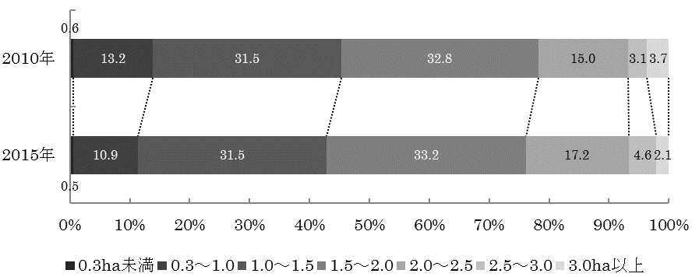

経営耕地面積規模別面積をみると、1.5～2.0haが33.2％で最も高く、次いで1.0～1.5haの31.5％となっており、この２階層で全体の6割以上を占めている。
前回と比較すると、1.5ha未満の耕地は減少しており、全体の割合も2.4％下降している。
一方、2.0～2.5ha、2.5～3.0haの耕地は増加している。

表１０．借入耕地面積、貸付耕地面積及び耕作放棄面積
区 分 | 経営耕地  面積（a） | 借入耕地  面積（a） | 貸付耕地  面積（a） | 耕作放棄地  面積（a）
計 | 93,399 | 12,868 | 2,176 | 611
経営耕地なし | － | － | 50 | －
0.3ha未満 | 435 | 12 | 449 | －
0.3～1.0 | 10,222 | 1,054 | 1,002 | 201
1.0～1.5 | 29,453 | 4,279 | 327 | 112
1.5～2.0 | 30,975 | 4,316 | 219 | 90
2.0～2.5 | 16,022 | 2,386 | 93 | 85
2.5～3.0 | 4,309 | 516 | 29 | 12
3.0ha以上 | 1,983 | 305 | 7 | －

図７．地区別経営耕地面積規模別農家数構成比

地区別に経営耕地面積規模別農家数をみると、三浦市平均に比べて三崎地区は1.5ha未満の耕地が多く2.0ha以上の耕地が少なくなっている。初声地区と南下浦地区は市の平均とほぼ同じという結果になった。
図８．借入耕地のある販売農家数と借入耕地面積の推移
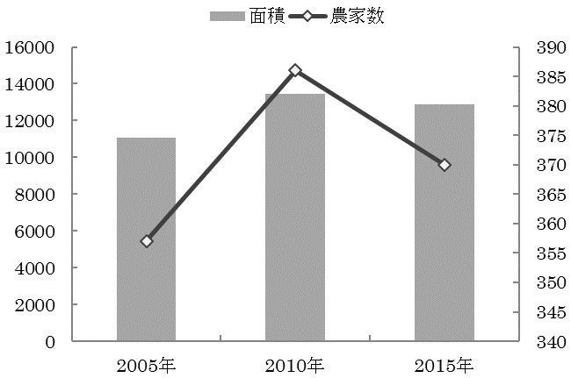
a
戸
図９ 貸付耕地のある販売農家数と貸付耕地面積の推移
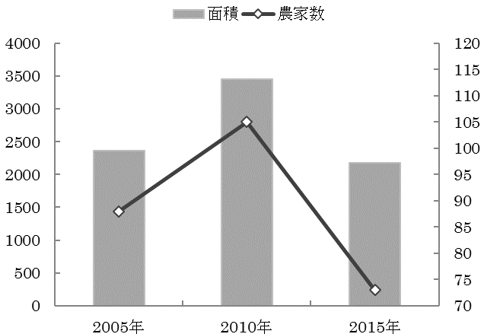
a
a
戸
図１０ 耕作放棄地のある販売農家数と耕作放棄地面積の推移
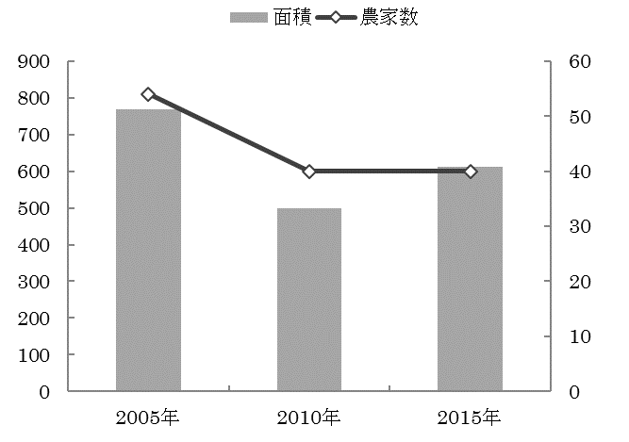
戸
借入耕地のある農家数は、前回に比べ16経営体減少し、370経営体となった。（全販売農家のうち、約52％）その結果、貸付耕地面積が減少し、耕作放棄地面積は増加している。
４ 販売金額
◎販売金額規模は1000万円以上が全体の６割以上

販売農家（712戸）を農産物販売金額規模別にみると「1,000～2,000万円」が256戸（構成比36.0％）と最も多く、次いで「2,000万円以上」の190戸（同26.7％）、「500～1,000万円」の123戸（同17.3％）の順となっており、1,000万円以上の割合が6割以上を占めている。

表１１．農産物販売金額規模別販売農家数とその構成比及び増減
区 分 | 農家数  （戸） |  | 構成比  （％） |  | 増減率  （％）
区 分 | 2015年 | 2010年 | 2015年 | 2010年 | 2015  ～2010年
販売農家 | 712 | 804 | 100.0 | 100.0 | △11.4
販売なし | － | 6 | － | 0.7 | 0
50万円未満 | 6 | 4 | 0.8 | 0.5 | 150.0
50～100万円 | 21 | 23 | 2.9 | 2.9 | △8.7
100～300万円 | 77 | 80 | 10.8 | 10.0 | △3.8
300～500万円 | 39 | 42 | 5.5 | 5.2 | △7.1
500～1000万円 | 123 | 133 | 17.3 | 16.5 | △7.5
1000～2000万円 | 256 | 309 | 36.0 | 38.4 | △17.2
2000万円以上 | 190 | 207 | 26.7 | 25.7 | △8.2

図１１．農産物販売金額規模別の販売農家数構成比

図１２．地域別過去1年間の農産物販売金額規模別販売農家数構成比
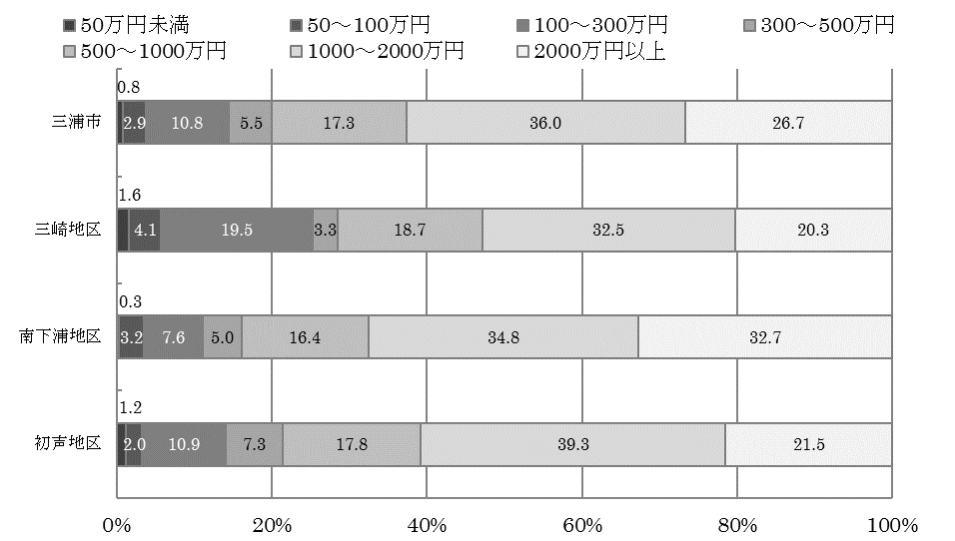

５ 農作物
◎販売目的で作付け（栽培）した作物は、1位:キャベツ、2位:だいこん、3位:すいか

表１２．販売目的で作付けした作物の上位５位の地区別作付け農家数とその占める割合
順位 | 1位 |  | 2位 |  | 3位 |  | 4位 |  | 5位
作物 | キャベツ |  | だいこん |  | すいか |  | メロン |  | ブロッコリー
販売農家全体に  占める割合（％） | 96.5 |  | 80.1 |  | 43.1 |  | 16.6 |  | 10.1
三浦市 | 687 | (100.0) | 570 | (100.0) | 307 | (100.0) | 118 | (100.0) | 72 | (100.0)
三崎地区 | 122 | (17.8) | 94 | (16.5) | 52 | (16.9) | 29 | (24.6) | 15 | (20.8)
南下浦地区 | 326 | (47.5) | 291 | (51.1) | 176 | (57.3) | 57 | (48.3) | 27 | (37.5)
初声地区 | 239 | (34.8) | 185 | (32.5) | 79 | (25.7) | 32 | (27.1) | 30 | (41.7)

販売目的で作付けした作物で最も多く作付けされていたのは、「キャベツ」（全体の96.5％）、次いで「だいこん」（同80.1％）、「すいか」（同43.1％）となった。
地区別の販売農家の占める割合（三崎地区17.3％、南下浦地区48.0％、初声地区34.7％）から比較すると、三崎地区は、「メロン」と「ブロッコリー」を作付している農家が多く、南下浦地区では、「すいか」が多く「ブロッコリー」が少ないという結果になった。
また、初声地区では「すいか」や「メロン」が少なく「ブロッコリー」が多いという結果になった。

表１３．販売目的で作付けした作物上位5位以下の作付け農家数とその占める割合
順位 | 作物 | 農家数（戸） | 占める割合（％） |  | 順位 | 作物 | 農家数（戸） | 占める割合（％）
6位 | トマト | 54 | 7.6 |  | 12位 | にんじん | 23 | 3.2
7位 | なす | 48 | 6.7 |  | 13位 | レタス | 20 | 2.8
8位 | きゅうり | 37 | 5.2 |  | 14位 | たまねぎ | 18 | 2.5
9位 | ねぎ | 33 | 4.6 |  | 15位 | さといも | 10 | 1.4
10位 | はくさい | 28 | 3.9 |  | 16位 | いちご | 6 | 0.8
10位 | ほうれんそう | 28 | 3.9 |  |  | その他の野菜 | 206 | 28.9
11位 | ピーマン | 27 | 3.8

6 家畜
販売農家712戸のうち、販売目的で飼養している乳用牛飼養農家は１戸、肉用牛飼養農家は１戸、採卵鶏飼養農家は１戸となった。

7 農業用機械
販売農家の所有する農業用機械のうち、トラクターは、760台となり、販売農家１戸あたりの平均所有台数は1.07台となった。

8 主な項目における県内順位
■農業経営体数
・農業経営体 720経営体（県内第6位）
（県内構成比5.2％）

■専兼業別販売農家数
・専業農家 497戸（県内第２位）
・兼業農家 215戸（県内第１２位）
第１種兼業農家 149戸（県内第２位）
第２種兼業農家 66戸（県内第２５位）

■農家数
・販売農家 712戸（県内第５位）
（県内構成比5.6％）

■作付面積
だいこん 60,306a（県内構成比70.4％）
キャベツ 63,071a（県内構成比51.5％）
すいか 17,284a（県内構成比85.3％）
ねぎ 929a（県内構成比5.1％）
ブロッコリー 743a（県内構成比3.7％）
はくさい 559a（県内構成比4.6％）

